学员平台操作手册
尊敬的老师，您好！欢迎您参加“2025年佛山市幼儿园转岗教师专项培训”！为了获得后续详细的培训通知，请您于10月10日前加入QQ群，QQ群信息如下：
单位信息 | 群号信息
市直 | 1030918048
禅城 | 1065706261
南海1群 | 1058593309
顺德1群 | 377415425
高明 | 1058237801
三水 | 1015973395
南海2群 | 1064561434
顺德2群 | 1070175696

登录方式
通过电脑，登录网址：https://tea.webtrn.cn/（移动端需要可以下载APP进行学习，App二维码详见下方）。
进入网站后点击右上角的登录按钮，输入账号和密码进行登录（电话号码/默认密码（身份证号码后六位））。
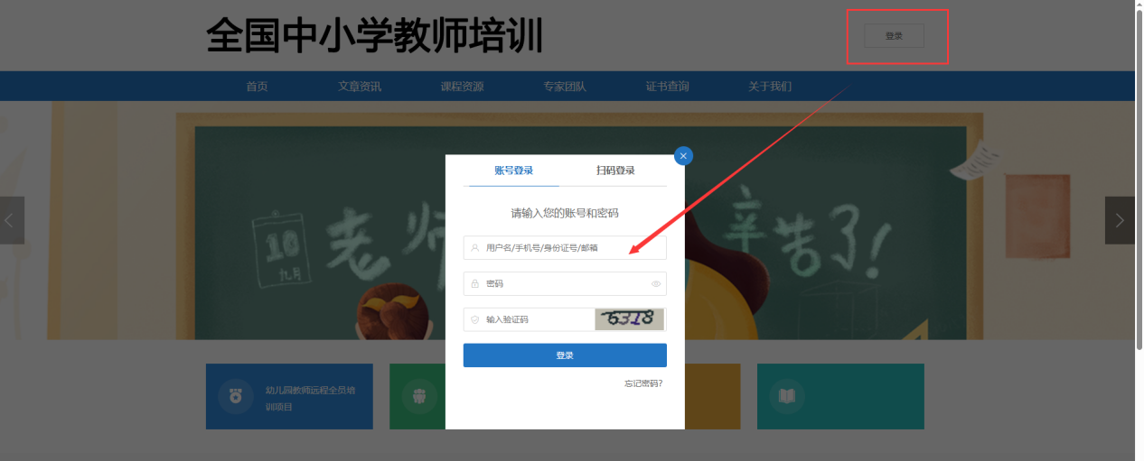
对应APP下载二维码如下：
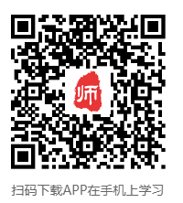

课程学习
点击下图框选的三处可以进入对应的课程学习界面。学员可以按照实际需要选择对应课程内容进行学习。
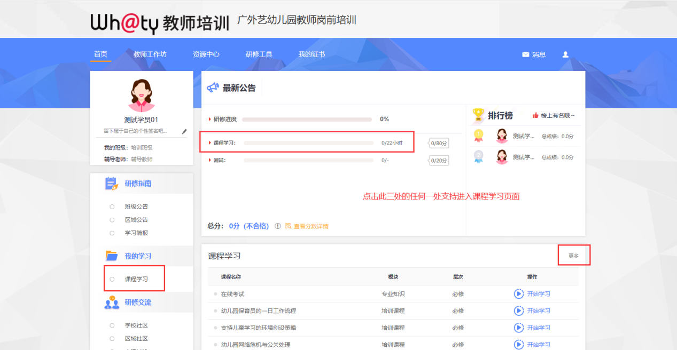
进入课程学习列表后，点击开始学习即可以进入对应的课程学习界面
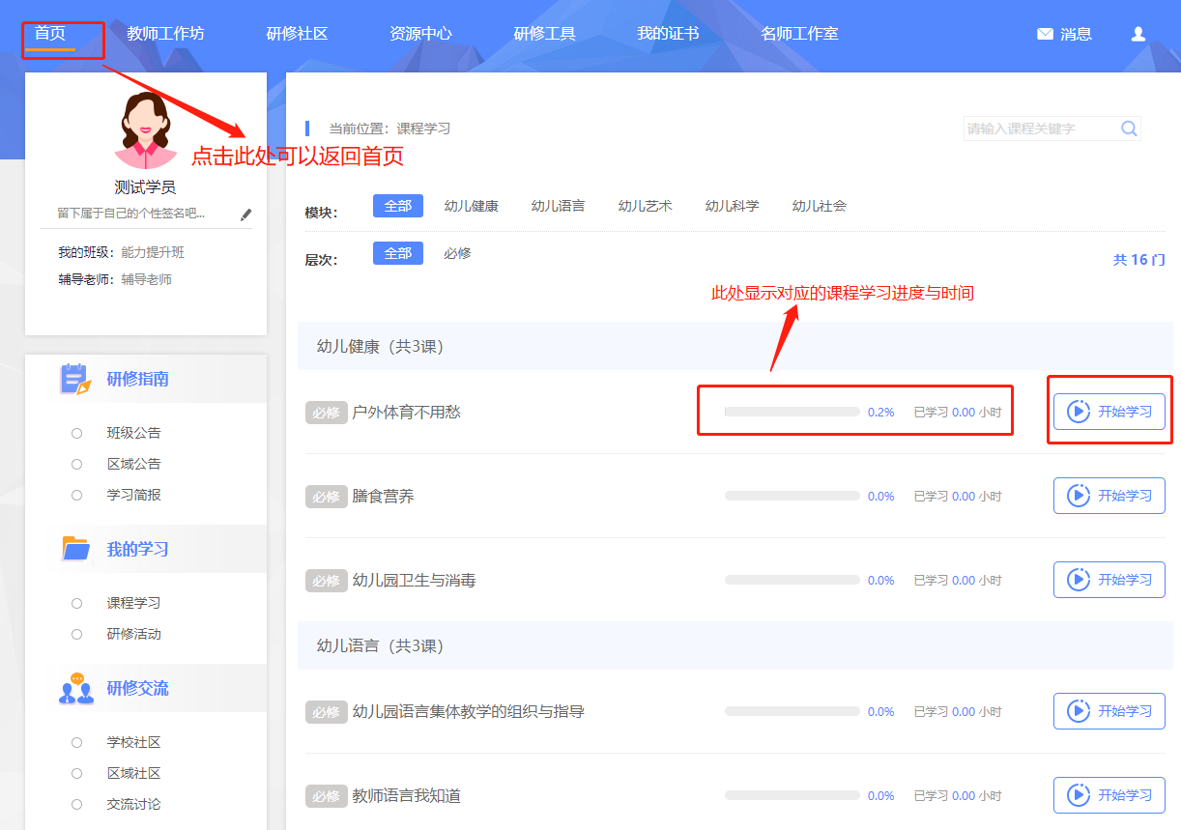
移动端课程学习。
点击APP端底部导航栏的【课程】即可进入课程学习，支持显示课程学习进度信息，学习时长成绩可以在首页进行查看。
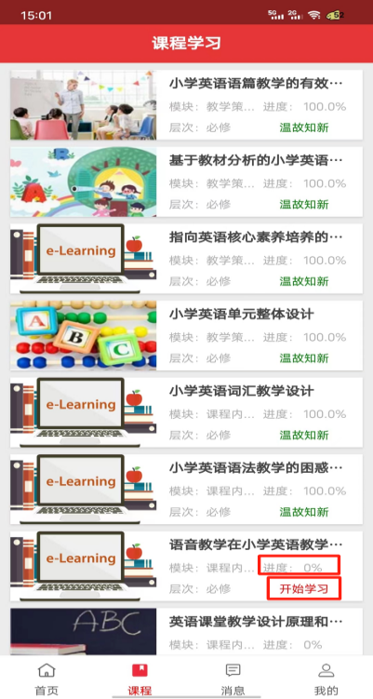

个人信息修改
在登录之后，如果需要修改个人信息以及密码可以在右上角点击个人中心，进行对应的信息修改。
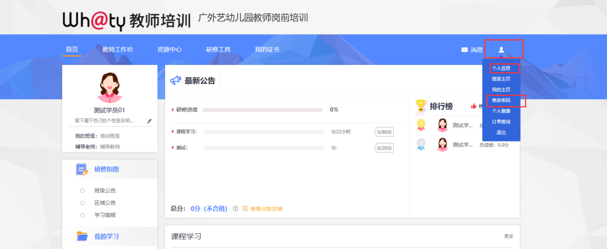

实践作业
点击研修活动进入实践作业页面。
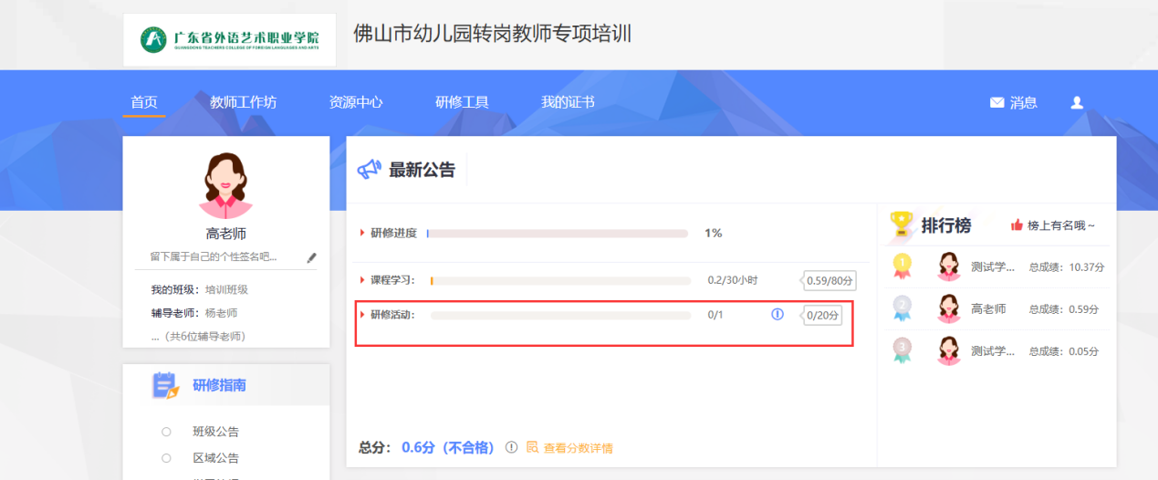
进入页面后点击【参与】按钮，根据要求上传满足要求的附件文档即可。
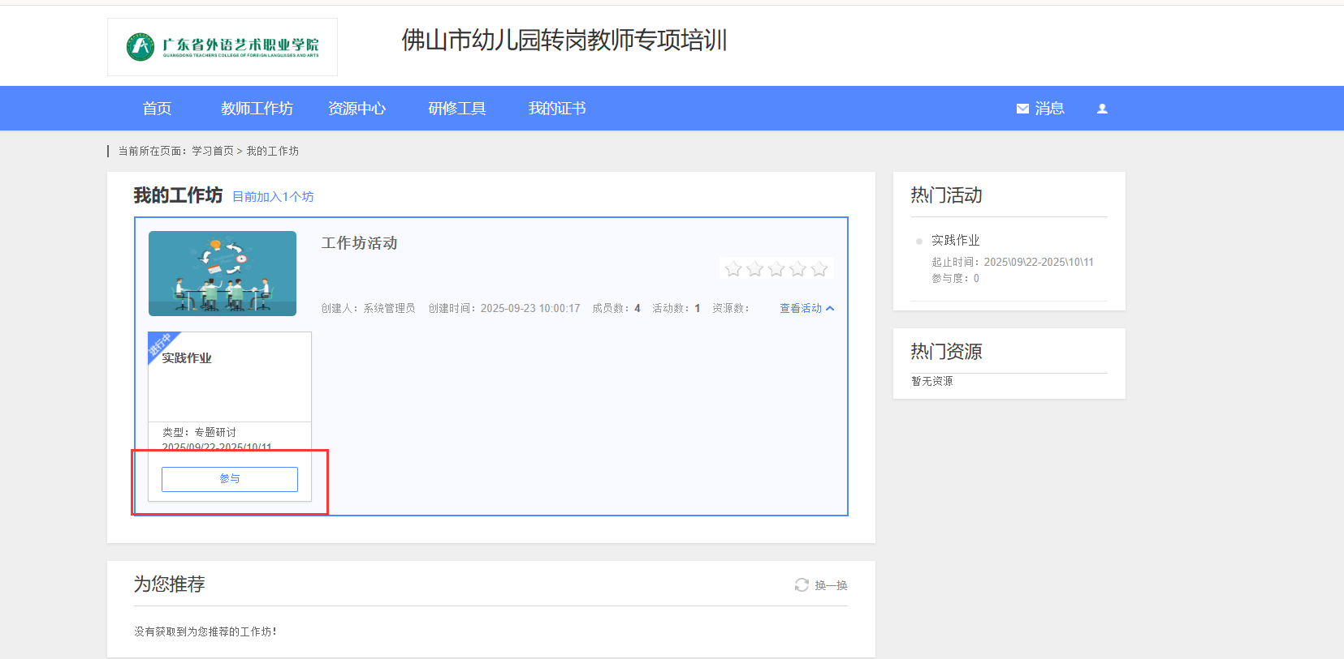
属性信息按实际信息下拉选择即可。
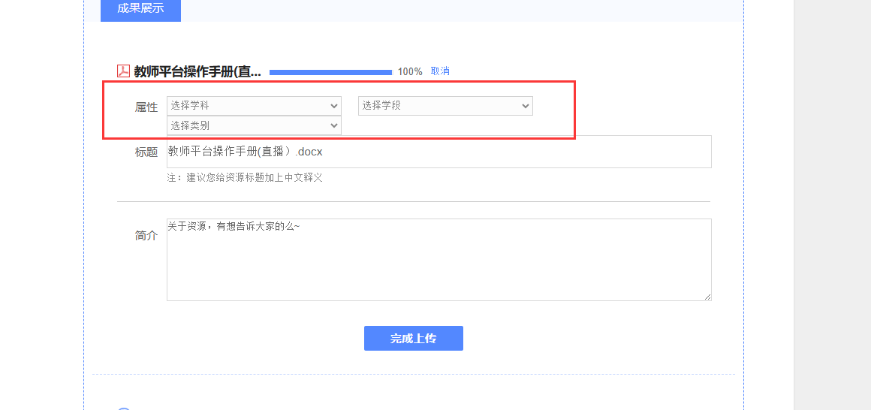

直播课程
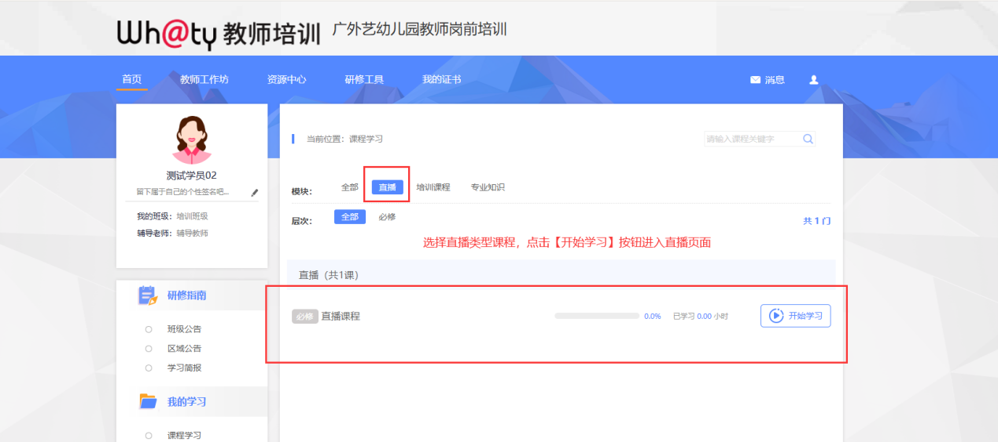
点击【进入观看】按钮进入直播页面即可
